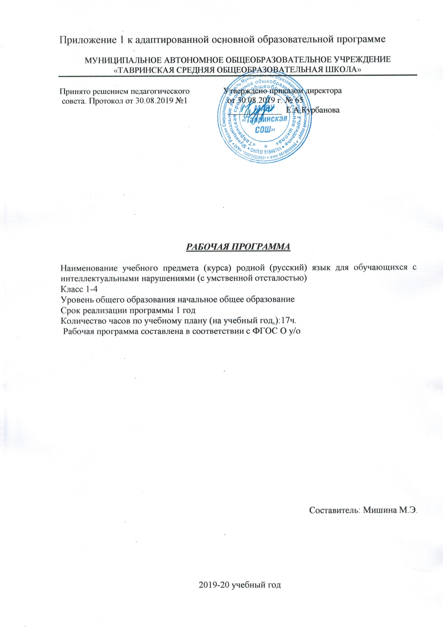

Личностные результаты освоения АООП образования включают индивидуально-личностные качества и социальные (жизненные) компетенции обучающегося, социально значимые ценностные установки.
К личностным результатам освоения АООП относятся:
1) осознание себя как гражданина России; формирование чувства гордости за свою Родину;
2) воспитание уважительного отношения к иному мнению, истории и культуре других народов;
3) сформированность адекватных представлений о собственных возможностях, о насущно необходимом жизнеобеспечении;
4) овладение начальными навыками адаптации в динамично изменяющемся и развивающемся мире;
5) овладение социально-бытовыми навыками, используемыми в повседневной жизни;
6) владение навыками коммуникации и принятыми нормами социального взаимодействия;
7) способность к осмыслению социального окружения, своего места в нем, принятие соответствующих возрасту ценностей и социальных ролей;
8) принятие и освоение социальной роли обучающегося, проявление социально значимых мотивов учебной деятельности;
9) сформированность навыков сотрудничества с взрослыми и сверстниками в разных социальных ситуациях;
10) воспитание эстетических потребностей, ценностей и чувств;
11) развитие этических чувств, проявление доброжелательности, эмоционально-нравственной отзывчивости и взаимопомощи, проявление сопереживания к чувствам других людей;
12) сформированность установки на безопасный, здоровый образ жизни, наличие мотивации к творческому труду, работе на результат, бережному отношению к материальным и духовным ценностям;
13) проявление готовности к самостоятельной жизни.
Предметные результаты освоения АООП образования включают освоенные обучающимися знания и умения, специфичные для каждой предметной области, готовность их применения. Предметные результаты обучающихся с легкой умственной отсталостью (интеллектуальными нарушениями) не являются основным критерием при принятии решения о переводе обучающегося в следующий класс, но рассматриваются как одна из составляющих при оценке итоговых достижений.
АООП определяет два уровня овладения предметными результатами: минимальный и достаточный.
Минимальный уровень является обязательным для большинства обучающихся с умственной отсталостью (интеллектуальными нарушениями). Вместе с тем, отсутствие достижения этого уровня отдельными обучающимися по отдельным предметам не является препятствием к получению ими образования по этому варианту программы. В том случае, если обучающийся не достигает минимального уровня овладения предметными результатами по всем или большинству учебных предметов, то по рекомендации психолого-медико-педагогической комиссии и с согласия родителей (законных представителей) Организация может перевести обучающегося на обучение по индивидуальному плану или на АООП (вариант 2).
Минимальный и достаточный уровни усвоения предметных результатов по отдельным учебным предметам на конец обучения в младших классах (IV класс):
Русский язык
Минимальный уровень:
различение гласных и согласных звуков и букв; ударных и безударных согласных звуков; оппозиционных согласных по звонкости-глухости, твердости-мягкости;
деление слов на слоги для переноса;
списывание по слогам и целыми словами с рукописного и печатного текста с орфографическим проговариванием;
запись под диктовку слов и коротких предложений (2-4 слова) с изученными орфограммами;
обозначение мягкости и твердости согласных звуков на письме гласными буквами и буквой Ь (после предварительной отработки);
дифференциация и подбор слов, обозначающих предметы, действия, признаки;
составление предложений, восстановление в них нарушенного порядка слов с ориентацией на серию сюжетных картинок;
выделение из текста предложений на заданную тему;
участие в обсуждении темы текста и выбора заголовка к нему.
Достаточный уровень:
различение звуков и букв;
характеристика гласных и согласных звуков с опорой на образец и опорную схему;
списывание рукописного и печатного текста целыми словами с орфографическим проговариванием;
запись под диктовку текста, включающего слова с изученными орфограммами (30-35 слов);
дифференциация и подбор слов различных категорий по вопросу и грамматическому значению (название предметов, действий и признаков предметов);
составление и распространение предложений, установление связи между словами с помощью учителя, постановка знаков препинания в конце предложения (точка, вопросительный и восклицательный знак);
деление текста на предложения;
выделение темы текста (о чём идет речь), выбор одного заголовка из нескольких, подходящего по смыслу;
самостоятельная запись 3-4 предложений из составленного текста после его анализа.
Содержание учебного предмета «Русский язык»

Русский язык как учебный предмет является ведущим, так как от его усвоения во многом зависит успешность всего школьного обучения. Практическая и коррекционная направленность обучения языку обусловливает его специфику. Все знания учащихся, получаемые ими в основном при выполнении упражнений, являются практически значимыми для их социальной адаптации и реабилитации. Необходимость коррекции познавательной и речевой деятельности умственно отсталых школьников обусловлена трудностями овладения ими русской (родной) фонетикой, графикой и орфографией, своеобразием их общего и речевого развития, имеющихся психофизических функций.

Характерное для детей с умственной отсталостью недоразвитие и нарушение речи обуславливает специфику обучения их русскому языку в школе. Она выражается в том, что программа образования носит в основном элементарно-практический характер, при этом ведущим коррекционным принципом, объединяющим все разделы программы, является развитие речи.

Предмет «Русский язык» включает в себя два раздела:
«Обучение грамоте» (1класс),

«Практические грамматические упражнения и развитие речи». (2-4классы). Раздел «ОБУЧЕНИЕ ГРАМОТЕ

Формирование элементарных навыков письма.

Развитие мелкой моторики пальцев рук; координации и точности движения руки. Развитие умения ориентироваться на пространстве листа в тетради и на пространстве классной доски.

Усвоение начертания рукописных заглавных и строчных букв.

Письмо букв, буквосочетаний, слогов, слов, предложений с соблюдением гигиенических норм. Овладение разборчивым, аккуратным письмом. Дословное списывание слов и предложений; списывание со вставкой пропущенной буквы или слога после предварительного разбора с учителем. Усвоение приѐмов и последовательности правильного списывания текста. Письмо под диктовку слов и предложений, написание которых не расходится с их произношением.

Практическое усвоение некоторых грамматических умений и орфографических правил: обозначение на письме границ предложения; раздельное написание слов; обозначение заглавной буквой имен и фамилий людей, кличек животных; обозначение на письме буквами сочетания гласных после шипящих (ча—ща, чу—щу, жи—ши).

Раздел «ПРАКТИЧЕСКИЕ ГРАММАТИЧЕСКИЕ УПРАЖНЕНИЯ И РАЗВИТИЕ РЕЧИ»

Фонетика. Звуки и буквы. Обозначение звуков на письме. Гласные и согласные. Согласные твердые и мягкие. Согласные глухие и звонкие. Согласные парные и непарные по твердости –мягкости, звонкости –глухости. Ударение. Гласные ударные и безударные.

Графика. Обозначение мягкости согласных на письме буквами ь, е, ѐ, и, ю, я.
Разделительный ь. Слог. Перенос слов. Алфавит.

Слово. Слова, обозначающие название предметов. Различение слова и предмета. Слова-предметы, отвечающие на вопрос кто? и что? расширение круга слов, обозначающих фрукты, овощи, мебель, транспорт, явления природы, растения, животных. Слова с уменьшительно-ласкательными суффиксами.

Имена собственные. Большая буква в именах, фамилиях, отчествах, кличках животных, названиях городов, сѐл и деревень, улиц, географических объектов.

«Слова-друзья». «Слова-враги».

Слова, обозначающие название действий. Различение действия и его названия. Название действий по вопросам что делает? что делают? что делал? что будет делать? Согласование слов-действий со словами-предметами.

Слова, обозначающие признак предмета. Определение признака предмета по вопросам какой? какая? какое? какие? Название признаков, обозначающих цвет, форму, величину, материал, вкус предмета.

Дифференциация слов, относящихся к разным категориям.

Предлог как отдельное слово. Раздельное написание предлога со словами. Роль предлога в обозначении пространственного расположении предметов. Составление предложений с предлогами.

Родственные слова. Подбор гнѐзд родственных слов. Общая часть родственных слов. Проверяемые безударные гласные в корне слова, подбор проверочных слов. Слова с непроверяемыми орфограммами в корне.

Правописание. Правописание сочетаний шипящих с гласными. Правописание парных звонких и глухих согласных на конце и в середине слова. Проверка написания безударных гласных путем изменения формы слова.

Предложение. Смысловая законченность предложения. Признаки предложения. Главные и второстепенные члены предложений. Оформление предложения в устной и письменной речи. Повествовательные, вопросительные и восклицательные предложения. Составление предложений с опорой на сюжетную картину, серию сюжетных картин, по вопросам, по теме, по опорным слова. Распространение предложений с опорой на
предметную картинку или вопросы. Работа с деформированными предложениями. Работа с диалогами.

Развитие речи. Составление подписей к картинкам. Выбор заголовка из нескольких предложенных. Различение текста и «не текста». Работа с деформированным текстом. Коллективное составление коротких рассказов после предварительного разбора. Коллективное составление небольших по объему изложений и сочинений (3-4 предложения) по плану, опорным словам и иллюстрации.

Тематическое планирование 3 класс

№ | Темы
1. | Слово и предложение
2 | Выделение предложений в тексте
3 | Гласные и согласные звуки и буквы
4 | Русская азбука, или алфавит
5 | Расположение слов в алфавитном порядке
6 | Обозначение мягкости согласных гласными буквами
7 | Ударение в слове
8 | Определение в словах ударных и безударных гласных
9 | Слог
10 | Перенос слов
11 | Буква э
12 | Буквы и и й
13 | Мягкий знак показатель мягкости согласных
14 | Парные звонкие и глухие согласные
15 | Слова, отвечающие на вопрос кто? что?
16 | Слова, отвечающие на вопрос какой? какая? какое? какие?
17 | Слова, отвечающие на вопрос что делает?
 | Всего 17 часов

Календарно- тематическое планирование по родному (русскому) языку 4класс
№п/п | Тема
 | Звуки и буквы
1 | Алфавит
2 | Мягкий знак на конце и в середине слова
3 | Разделительный мягкий знак
4 | Гласные после шипящих
5 | Парные звонкие и глухие согласные на конце и в середине слова
6 | Упражнение в правописании слов со звонким или глухим согласным
7 | Ударные и безударные гласные
8. | Правописание безударных гласных
9 | Непроверяемые безударные гласные
 | Слово
10 | Названия предметов, действий и признаков
11 | Имена собственные
12 | Предлоги
13 | Разделительный твёрдый знак
14 | Родственные слова
15 | Предложение. Главные и второстепенные члены в предложении
16 | Знаки препинания в конце предложения
17 | Итоговая контрольная работа

